EJERCICIO 1:

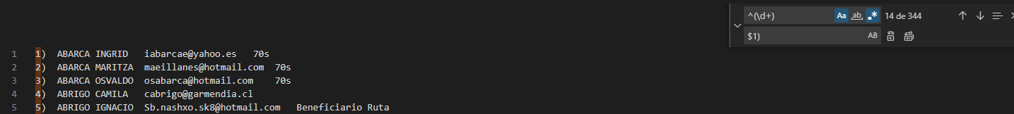

EJERCICIO 2:

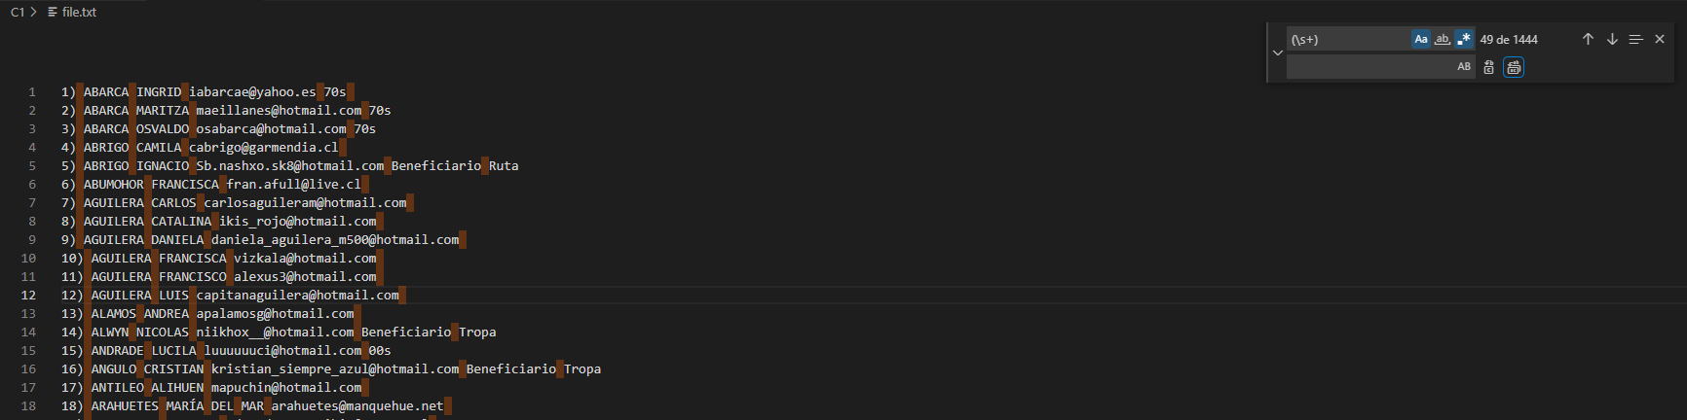

EJERCICIO 3:

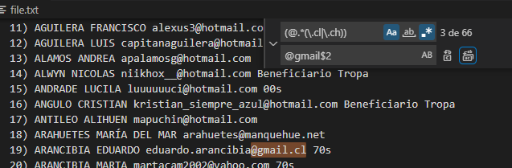
EJERCICIO 4:

((.*)(\s([A-Za-z0-9._%*-]+)(@[A-Za-z0-9_%·]+)(.[A-Za-z]+))(.*))

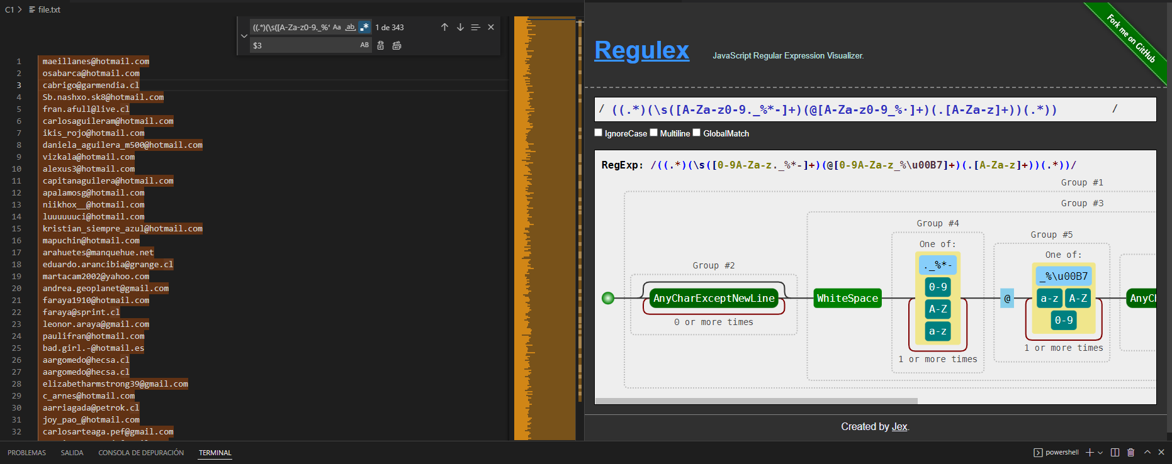
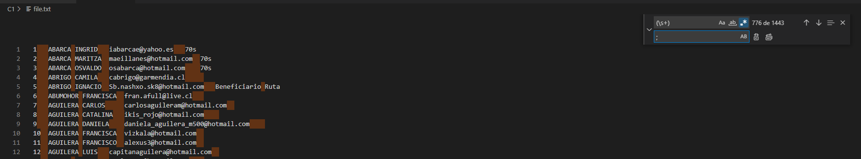
EJERCICIO 5:

